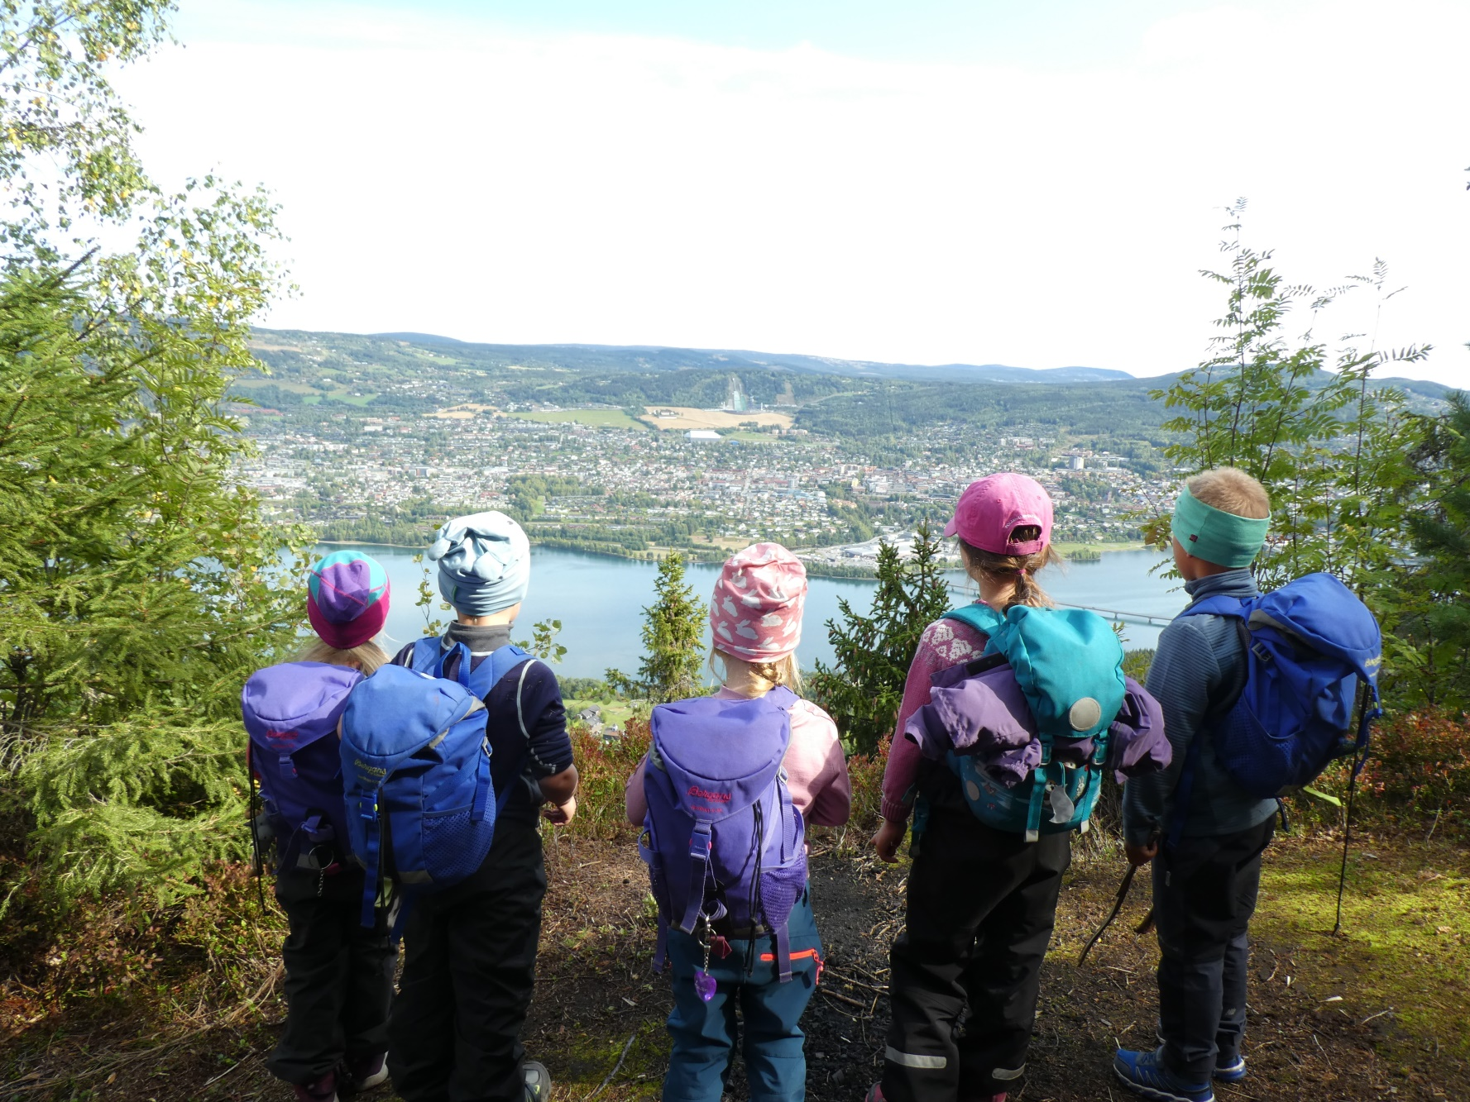
ÅRSPLAN FOR NYBU BARNEHAGE

2020 – 2021
Stortinget har i lov 17. juni 2005 nr. 64 om barnehager (barnehageloven) fastsatt overordnede bestemmelser om barnehagens innhold og oppgaver gjennom: «Forskrift om rammeplan for barnehagens innhold og oppgaver». Den planen fastsetter utfyllende bestemmelser om vårt innhold og våre oppgaver. Planen kom i ny revidering og trådde i kraft 1. august 2017, samtidig opphevdes forrige rammeplan av 1. mars 2006 nr. 266.
Barnehagens årsplan skal vise hvordan vi omsetter rammeplanens formål og innhold. Den er vårt arbeidsredskap og dokumenterer barnehagens felles valg og begrunnelser. Planen er også utgangspunkt for foreldre/foresatte til å gjøre seg kjent med virksomheten, og ha mulighet til å kunne påvirke innholdet i barnehagen. Samtidig er den et grunnlag for kommunens tilsyn med barnehagen, og skal gi informasjon om Nybu Barnehage til kommunen, politikere, barnehagens samarbeidsparter (logoped, fysioterapeut, PPT, barnevern, helsestasjon etc.) og andre interesserte.
Årsplanen er også utgangspunkt for utarbeidelse av periodeplaner på hver avdeling, som beskriver mål og innhold for de ulike periodene gjennom barnehageåret. Disse legges ut på barnehagens hjemmeside: www.nybu.barnehage.no
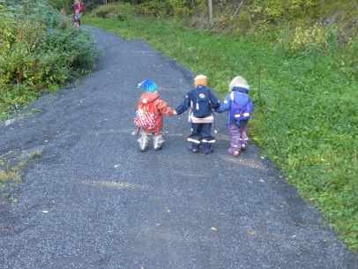
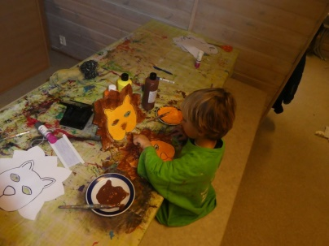
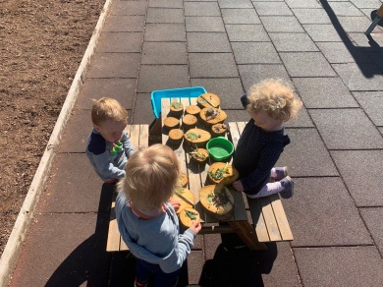
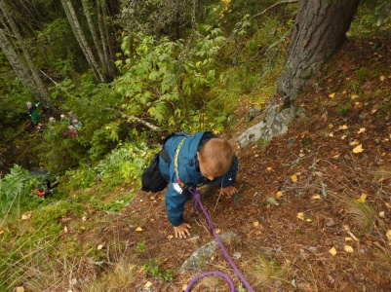
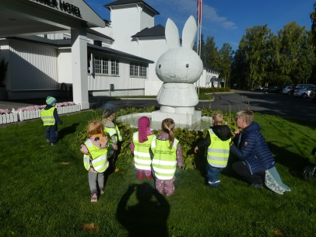

Barndommen har egenverdi, og vår barnehage skal ha en helhetlig tilnærming til barnas utvikling. Alle handlinger og avgjørelser i barnehagen som berører barnet skal ha barnets beste som grunnleggende hensyn jf. Grunnloven 104 og barnekonvensjonen art. 3 nr. 1. Vi skal fremme demokrati, mangfold og være et inkluderende fellesskap der alle får anledning til å ytre seg, bli hørt og delta. Vår barnehage skal støtte barns nysgjerrighet, kreativitet, vitebegjær og lærelyst, og bidra til et godt grunnlag for livslang læring og danning. Vi skal møte hvert barns behov for omsorg, trygghet, tilhørighet og anerkjennelse, og alle barn skal oppleve at vi tar de på alvor. Vi skal fremme gjensidig respekt for hverandre, likestilling, bærekraftig utvikling, livsmestring og helse. Vi skal jobbe aktivt for å ha et godt og trygt psykososialt barnehagemiljø for alle i Nybu Barnehage.

Leken skal være arena for barns utvikling og læring, og for sosial og språklig samhandling. Å få delta i lek er barnas grunnlag for trivsel og meningsskaping. Det er en grunnleggende livs- og læringsform som barn kan uttrykke seg gjennom, og her fremmes barnas utvikling på alle områder: intellektuelt, sosialt, emosjonelt og fysisk. Barnehagen vår skal gi barna gode utviklings- og aktivitetsmuligheter i nær forståelse og samarbeid med barnas hjem. Det skal være et trygt og utfordrende sted, der barna kan få prøve ut ulike sider med samspill, fellesskap og vennskap.

Denne årsplanen skal gi dere et innblikk i våre pedagogiske planer, samtidig som den skal gi dere informasjon om hva som skal skje i barnehageåret 2020 – 2021. Vi håper den benyttes og er til glede!

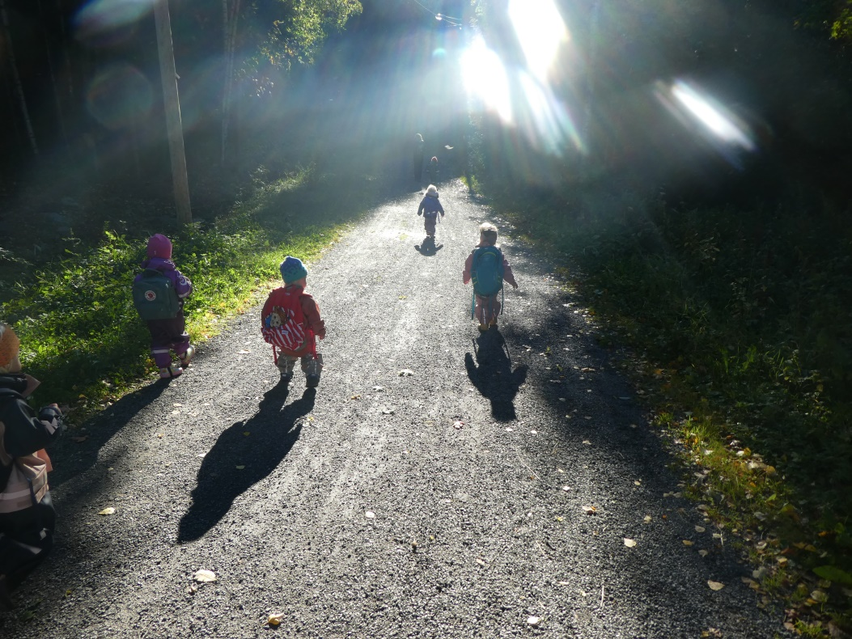

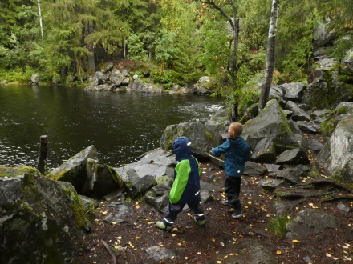
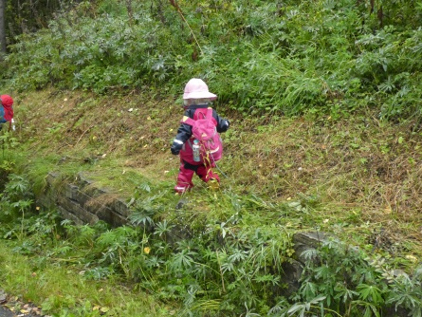
«MED SKOGEN SOM LEKEPLASS»
BARNEHAGENS MOTTO OG PROFIL

Mottoet vårt er beskrivende for vår vektlegging og verdsettelse av et aktivt uteliv året igjennom. Barnehagens beliggenhet tett inntil tverrløypa i Lillehammer gir oss en unik mulighet til aktivt å bruke skogen som leke- og læringsarena. I tillegg har vi et godt og variert uteområde i barnehagen med grillhytte liggende innenfor gjerdet, den gir oss muligheter for ofte bruk i hverdagen gjennom alle årstider; spise matpakker, grille mat på aktivitetsdager, eventyrstunder, sang og musikkstunder etc.
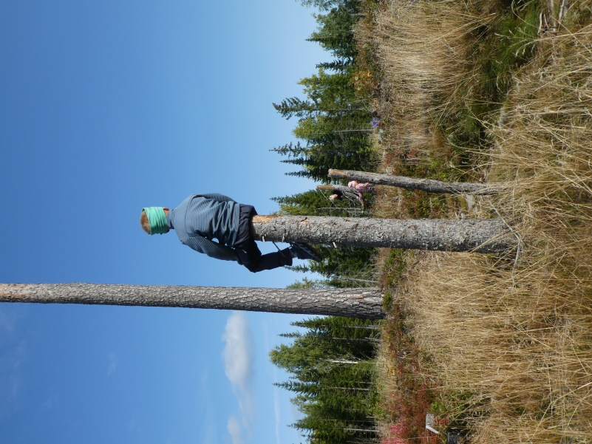
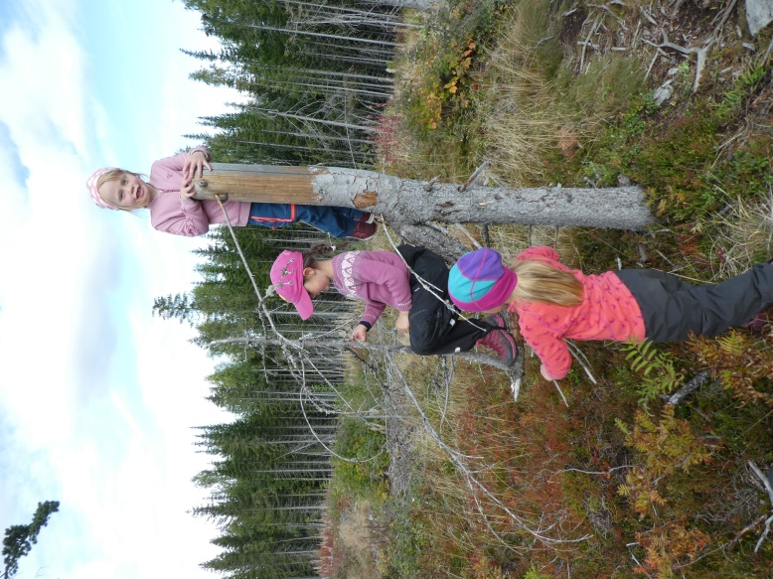
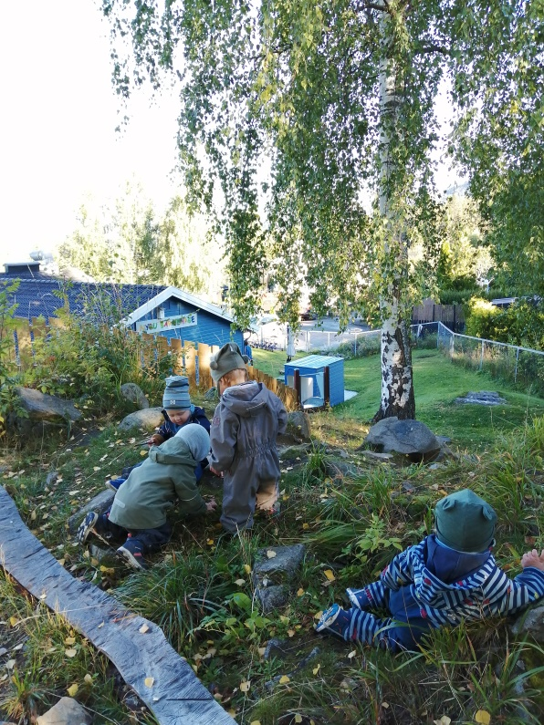
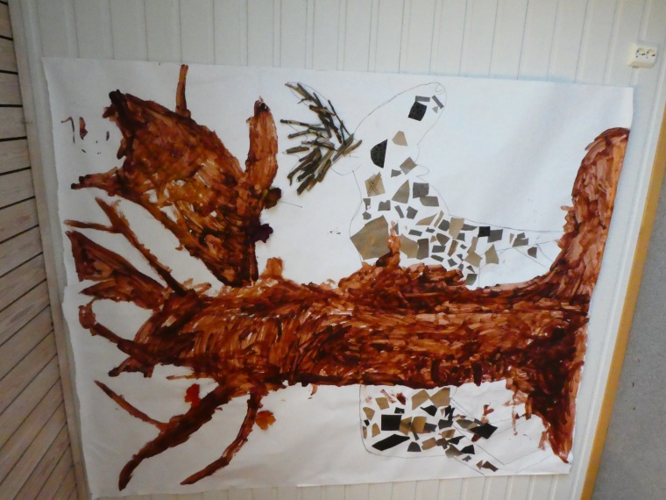
Skogen er en fornøyelsespark som har alt og er dynamisk – en levende plass i stadig forandring! Vi må bare stoppe; se opp, se ned, se rundt, se under steiner og blader – naturen innbyr til aktivitet, utfordringer, opplevelser, spenning, mestring, læring og nysgjerrighet. Vi ønsker å gi barna en allsidig hverdag med stor vekt på uteliv, der leken er sentral. Vi vil legge til rette for at barna får brukt kroppen sin aktivt i varierte aktiviteter, slik at de får nye erfaringer, utfordringer og mestringer. Dette har stor betydning for utviklingen av motoriske ferdigheter, kroppsbeherskelse og språkutvikling hos barn.

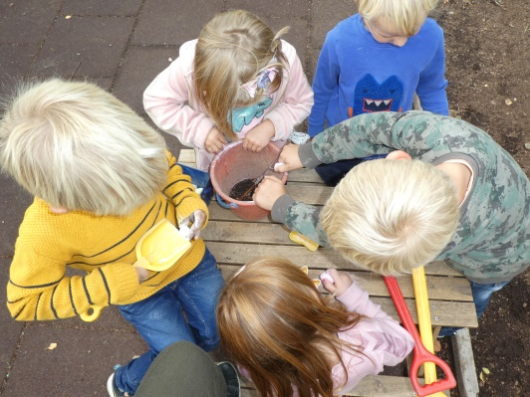
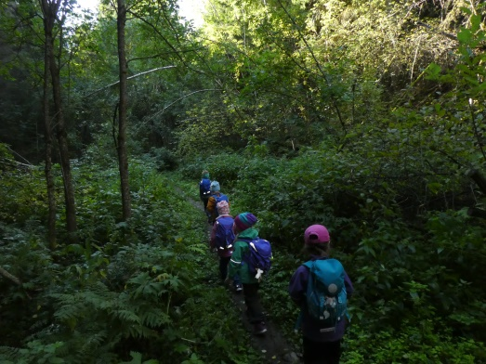
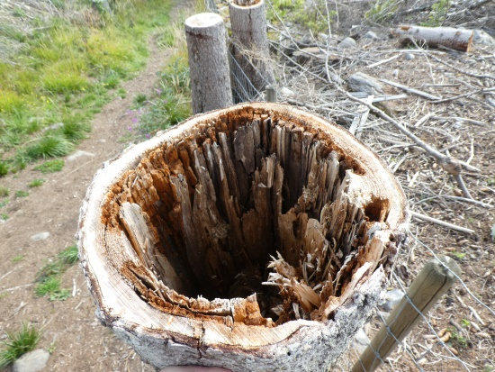
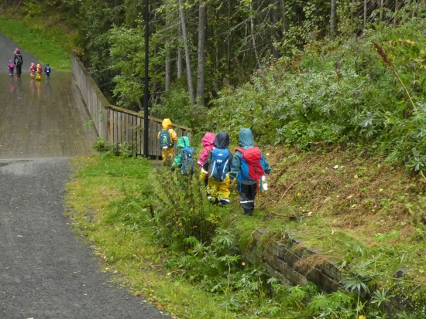
Som barnehage ønsker vi:
- å bidra til at barna blir glade i naturen, og lærer å verdsette den som en viktig del av menneskers liv og helse. Lage mat av noe av det vi finner ute i naturen som er spiselig
- at barna får erfaringer med naturen som kan fremme evnen til å orientere seg og oppholde seg i naturen til ulike årstider. Ha utedager hvor vi spiser, leker, har samlingsstunder, sover etc. ute.
- at barna får et mangfold av naturopplevelser og opplever naturen som en arena for lek, undring, utforsking og læring
- å legge til rette for at barna kan bli nysgjerrige på naturvitenskapelige fenomener, får kjennskap til bærekraftig utvikling, og utvikler begynnende forståelse for hvordan vi kan ta vare på naturen
- å bidra til at barna får kunnskap om dyr, dyreliv, menneskets livssyklus, og konstruksjoner av ulike materialer
- at voksne skal reflektere, eksperimentere, utforske, undre, samtale og filosofere i fellesskap med barna
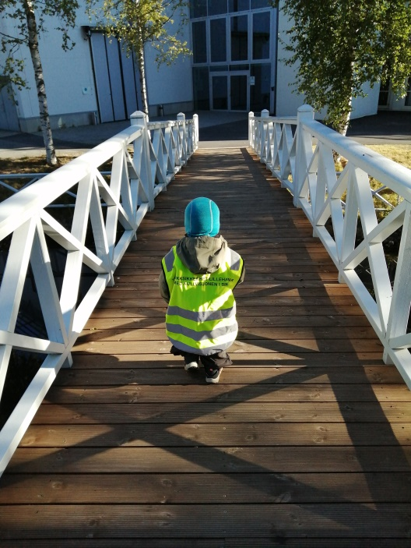
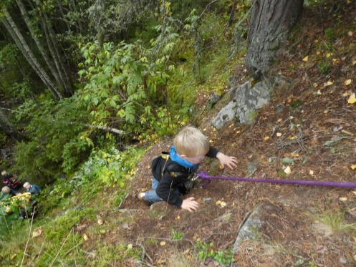
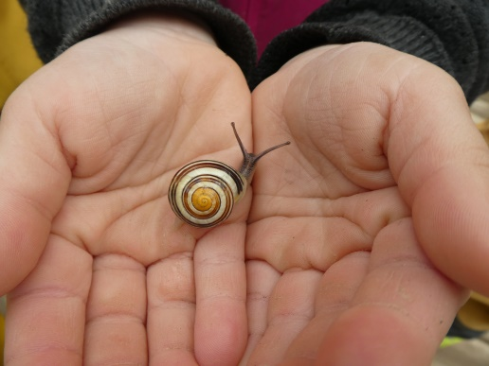
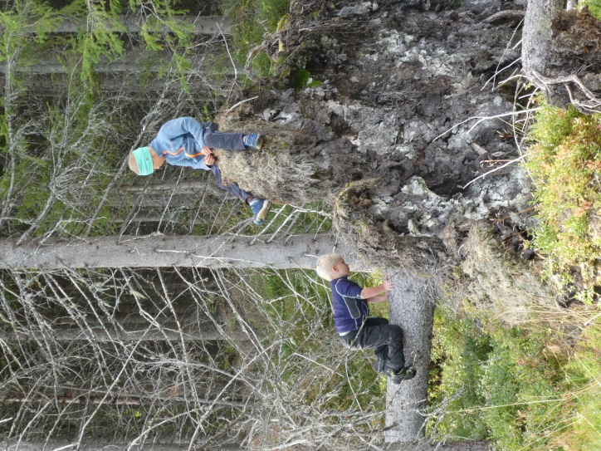

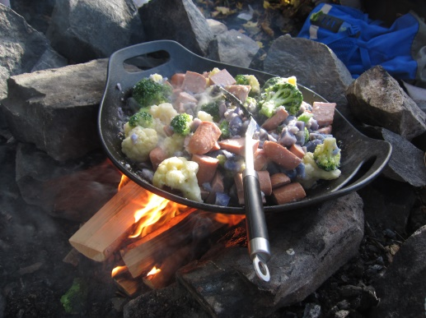
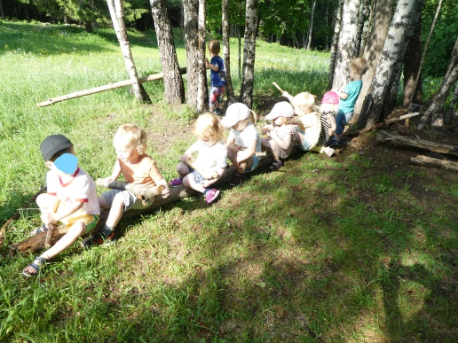
VÅRT ARBEID MED DET PSYKOSOSIALE BARNEHAGEMILJØET I NYBU BARNEHAGE

- VÅRT SAMARBEID MED BIRKEBEINEREN FRILUFTSBARNEHAGE

Vi har over flere år nå etablert et godt og nært samarbeid med personalet i Birkebeineren Friluftsbarnehage gjennom felles personalmøter, planleggingsdag og foredrag med eksterne foredragsholdere. Dette har knyttet oss sammen som profesjonsgruppe der vi kan dele erfaringer, kompetanse, opplevelser, ideer og historier fra barnehagehverdagen, samt være kreative sammen. Siden vi er to forholdsvis små barnehager som er enkeltstående ser vi stor nytte av dette samarbeidet for stadig å være i bevegelse, «se» utover vår egen arbeidsplass, og samtidig kunne dele på utgifter til bl.a. foredragsholdere. Vårt samarbeid har til nå tatt for seg fagområdet «natur, miljø og teknologi», «lek» og «vold og overgrep». Vi jobber stadig med disse temaene og målet er alltid at det skal befeste seg i personalgruppen og jobbes aktivt med i hverdagen. Hovedmålet er å styrke personalet i temaene, slik at vi utfører jobben vår stadig bedre.
I de neste to barnehageårene vil vårt samarbeidstema være:
«Vi skal bidra til å skape robuste barn med et godt utviklet følelsesspråk som mestrer å stå støtt i eget liv»
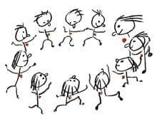
Planleggingsdagen i høst startet med en utedag langs Mesnaelva med ulike oppdrag. Hovedtema som personalgruppen reflekterte over gjennom dagen var: «På hvilken måte kan DU bidra til å skape robuste barn med god psykisk helse med naturen som utgangspunkt?». Mange gode refleksjoner etter den dagen danner nå utgangspunktet for temaet for de neste årene. Våre planlagte arbeidsverktøy så tidlig i prosessen vil være bl.a. «Hjerteprogrammet», «Hele meg», felles personalmøter, foredrag, felles bibliotek med Birkebeineren med fagbøker og egnet barnebøker, fokus på sosial kompetanse og relasjonsbygging.

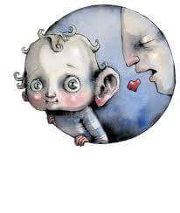
- NYTT KAPITTEL I BARNEHAGELOVEN, SOM TRER I KRAFT 01.01.21

Fra 01.01.21 vil det komme et nytt kapittel inn i Barnehageloven, som skal lyde: «Kapittel VIII Psykososialt barnehagemiljø». § 41 heter «Nulltoleranse og forebyggende arbeid»:
Barnehagen skal ikke godta krenkelser som for eksempel utestenging, mobbing, vold, diskriminering og trakassering. Alle som arbeider i barnehagen, skal gripe inn når et barn i barnehagen utsettes for slike krenkelser. Barnehagen skal forebygge tilfeller hvor barn ikke har et trygt og godt barnehagemiljø ved å arbeide kontinuerlig for å fremme helsen, trivselen, leken og læringen til barna.
For å se og oppfatte dette enda klarere i vår hverdag var det nødvendig for oss å danne en felles forståelse for de ulike begrepene. Vi har startet å arbeide frem hva vi mener ligger i de ulike begrepene, men dette arbeidet vil foregå gjennom hele barnehageåret:
Vold:
Fysisk og psykisk vold, slag, spark, spytte, lugge, dytte, klore, klype, bite, stygge blikk, hensikten er å skade – en bevisst handling, snakke ned andre, si stygge ting, ikke gi svar v/kontakt – bevisst overse
Utestengelse:
Ikke få lov til å være med, å ikke få svar, ikke få lov til å sitte ved siden av, løpe fra andre for å få leke i fred/alene, ikke bli invitert med, få en «mindre» rolle i leken, bli oversett, trussel v/eks får ikke komme i min bursdag, ikke få være med i samtalen

Mobbing:
Å gjentatte ganger bli utsatt for negativ atferd fra andre over tid, bli oversett, negativt kroppsspråk og ansiktsuttrykk, snakke dårlig om andre til andre, si stygge ting om klær og utstyr, fysisk og psykisk mobbing

Trakassering:
Plage/krenke andre, si/skrive stygge ting om/til andre, gjentatte handlinger, utsette andre for bevisst ubehag, henge ut andre og andres meninger på en ond måte
Diskriminering:
Urettferdig behandlet, favorisering av enkeltindivider, forskjellsbehandle, se ned på andre, utelukke noen for å delta av årsaker som; hudfarge, kjønn, dialekt, for den du er, samfunnsforskjeller, kulturforskjeller, yrker, religion, psykisk sykdom, alder etc.
Inkludering:
Alle får lov til å bli med/være deltagende, ikke forskjellsbehandle, å se, bry seg om, trygge rammer, omfavne alle, føle seg inkludert/andre viser interesse for deg, at voksne er nærværende i barnegruppa, åpenhet, invitere med, ha omsorg for hverandre, felles aktiviteter, fellesskap

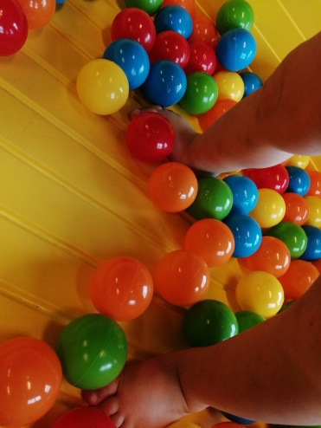
I § 42 står det om plikten til å sikre at alle barnehagebarn har et trygt og godt psykososialt barnehagemiljø, en såkalt aktivitetsplikt:
Alle som arbeider i barnehagen, skal følge med på hvordan barna i barnehagen har det.
Alle som arbeider i barnehagen, skal melde fra til barnehagens styrer dersom de får mistanke om eller kjennskap til at et barn ikke har et trygt og godt barnehagemiljø. Styreren skal melde fra til barnehageeieren i alvorlige tilfeller.
Ved mistanke om eller kjennskap til at et barn ikke har et trygt og godt barnehagemiljø, skal barnehagen snarest undersøke saken. Når et barn eller foreldrene sier at barnet ikke har et trygt og godt barnehagemiljø, skal barnehagen undersøke saken og så langt det finnes egnede tiltak, sørge for at barnet får et trygt og godt barnehagemiljø. Det samme gjelder når en undersøkelse som barnehagen selv har satt i gang, viser at et barn ikke har et trygt og godt barnehagemiljø. Tiltakene skal velges på grunnlag av en konkret og faglig vurdering. Barnehagen skal lage en skriftlig plan når det skal gjøres tiltak i en sak. I planen skal det stå:
- hvilke problemer tiltakene skal løse
- hvilke tiltak barnehagen har planlagt
- når tiltakene skal gjennomføres
- hvem som skal gjennomføre tiltakene
- når tiltakene skal evalueres
Det vil til enhver tid være viktig for oss å arbeide for at Nybu Barnehage skal være et godt og trygt barnehagemiljø for hvert enkelt barn som til enhver tid går her, og samtidig ønsker vi det skal gjelde for foreldre, personalet og andre mennesker som kommer inn i vår barnehage. I vår hverdag jobber vi kontinuerlig med små episoder som er beskrevet under de ulike begrepene ovenfor: en som ikke får være med i leken, en som ikke får svar når de snakker til en annen, en som blir utelatt fra samtalen, en som får ryggen snudd mot seg, en som blir løpt etter, en som må være hund hver gang det er rollelek, en som får en spade i hodet bevisst, en som blir dyttet etc. Så handler det om at det er kompetente voksne som ser – hører – handler med et varmt hjerte og som gir god veiledning.
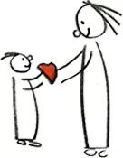
Hva mener vi kjennetegner et trygt og godt psykososialt miljø i Nybu Barnehage:
- Trygge, omsorgsfulle, tilstedeværende og nærværende voksne
- Tydelige, lyttende, imøtekommende, åpne og inkluderende voksne
- Vi vil hverandre vel
- Varme blikk og voksne som ser
- Gode veiledere
- Yrkesstolthet
- Lojalitet
- Kjærlighet!

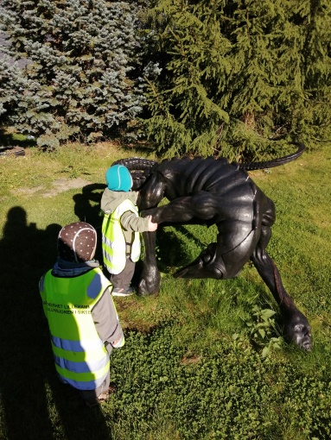
BLÅBÆRA

På Blåbæra er nærhet, trygghet og omsorg det aller viktigste. Det vises i vårt daglige samvær med barna. Personalet skal møte det enkelte barnet utfra deres ståsted, og være omsorgsfulle, synlige, anerkjennende, støttende, engasjerte og veiledende. Vi har gode og forutsigbare rutiner, men lar også barna få medbestemmelse i hvordan dagen skal se ut. Vi tar de på alvor, er åpne for signaler og interesser barna gir oss.
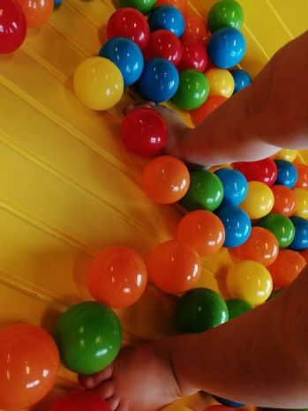
Vi vil dele i mindre grupper så mye vi kan i hverdagen. Vi ser at barna som ikke kommer så godt frem ellers, blomstrer når de kommer i små grupper. De tør utforske mer, bruker stemmen sin og blir tryggere. Denne erfaringen tar de med tilbake i lek og samspill i større grupper.
Sammen med dere foreldre skaper vi fremtiden, mangfold, raushet og respekt.
Verdiordene våre vennskap, trygghet og tid, vil implementeres i alt vi gjør både planlagt og spontant.
Temaer på Blåbæra vil være:
- Tilvenning – Barna skal bli trygge på avdelingen, de voksne, andre barn, dagsrytmen og nærmiljøet.
- Årstider – Barna skal få erfaring med forandringene som skjer rundt oss ved de ulike årstidene.
- Sanser og følelser – Barna skal få kjennskap til sansene og følelsene sine.
- Tradisjoner – Advent og jul, samisk uke, karneval, nypliade (skidag), 17. mai, sommerfest for barna og Nybuspelet.
- Hele meg! Hele meg på Blåbæra handler om at barna skal bli kjent med seg selv, kroppen sin og utvikle bevissthet om egne og andres grenser. De skal bli trygge på egen kropp, få positiv oppfatning av seg selv og bli kjent med egne følelser.
Det er nysgjerrighet som driver utviklingen. Vi skal gi barna rom til å studere seg selv og andre i naturlige situasjoner, stellesituasjoner, ved bleieskift, på potte/do og i lek. Vi skal bruke konkrete ord på alle kroppsdeler. Vi skal støtte og veilede barna i å sette grenser og respektere andres grenser. Barn som ikke vil gi en klem setter grenser for seg selv. Det skal vi voksne respektere! Vi skal ikke presse barn til å gi voksne eller andre barn en klem. Vi bruker ordet STOPP, i tillegg til å løfte håndflaten fremover for å markere dette fysisk.
Fortellinger/eventyr, rim/regler, sang/musikk, ulike formingsaktiviteter samt andre aktiviteter/lek vil vi bruke i vår hverdag og i samlingsstunder.

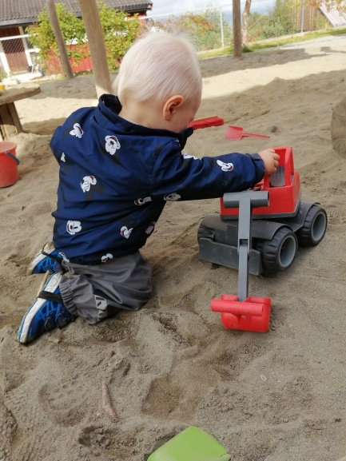
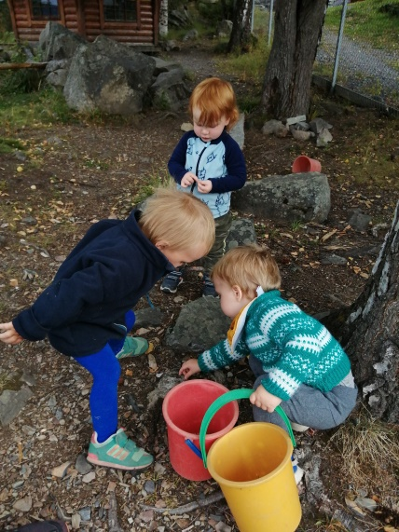
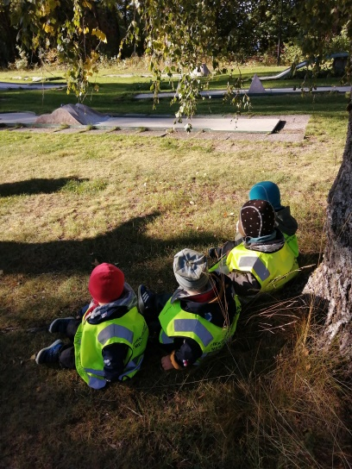
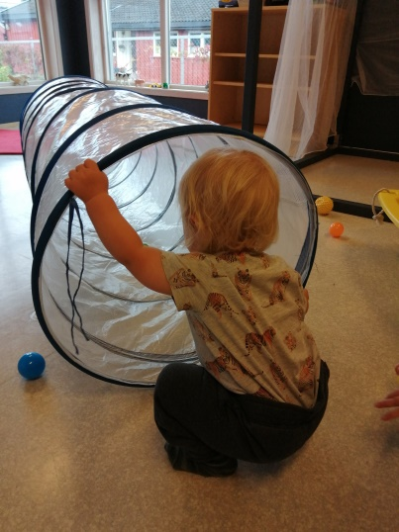

Mauren
Liten?
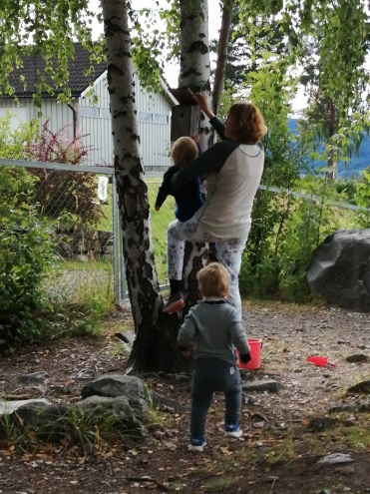
Jeg?
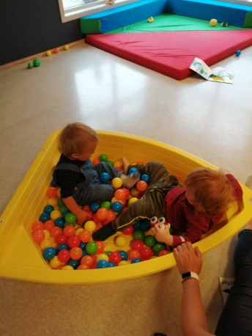
Langt i fra.
Jeg er akkurat stor nok.
Fyller meg selv helt
på langs og på tvers
fra øverst til nederst.
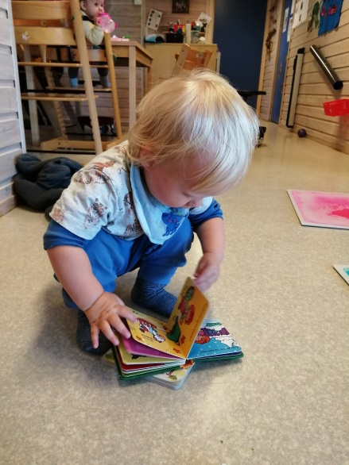
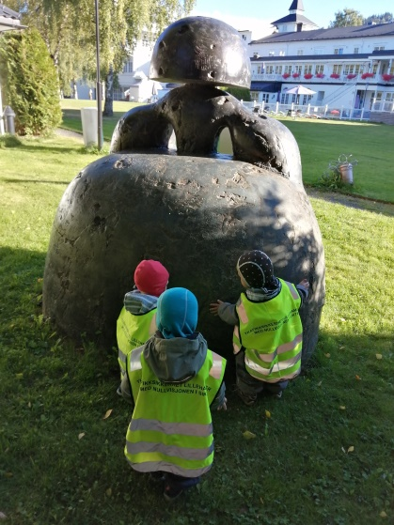
Er du større enn deg selv kanskje?
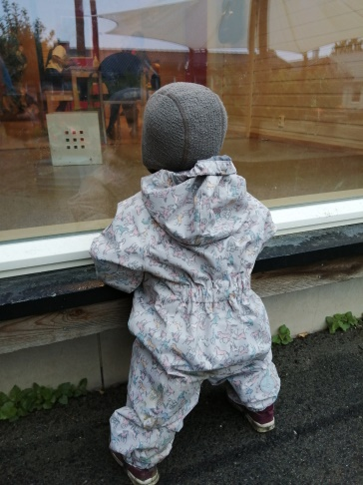
-Inger Hagerup-

EPLEKARTEN
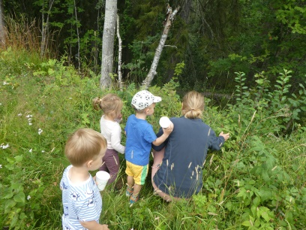
På Eplekarten har vi fokus på å skape et godt samspill mellom barna og de voksne. De gode relasjonene og et godt fellesskap er viktig for at barna skal ha det bra i barnehagen. Rammene og rutinene som dagen vår består av er også viktige, og de skaper trygghet og forutsigbarhet. De voksne på avdelingen bidrar til et stimulerende miljø der barna får lyst til å leke, utforske, lære og mestre. Store deler av dagen settes av til lek som er en sentral del av barnas hverdag. Barn lærer mye gjennom lek som gode lekeferdigheter og sosial kompetanse. Det er viktig at barna har medvirkning i sin egen hverdag og får være med og utformer en del av den. Barna er spontane, nysgjerrige og de bidrar til egen læring ved at vi tar de på alvor ved å la de bli hørt og sett, og at meninger og innspill tas på alvor.
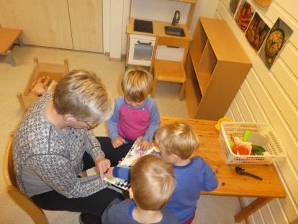
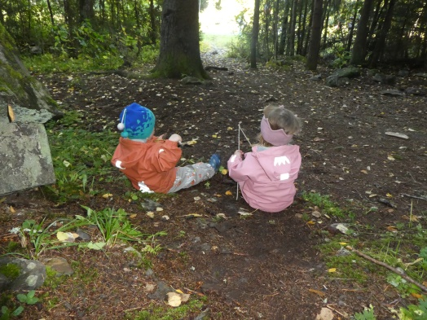
Vi jobber aktivt med alle fagområdene i rammeplan, og tilpasser aktiviteter og opplegg etter alder og modenhet på barna i gruppa. Barna skal oppleve at de får andre utfordringer og opplevelser etter hvert som de blir eldre. De skal kjenne på at de mestrer ting samtidig som de blir stilt krav til. Her har vi voksne en viktig rolle ved å støtte og oppmuntre.
Vi skal legge vekt på mye uteliv gjennom hele året. Ved å være på turer og ha aktiviteter ute gjennom hele året får barna et mangfold av naturopplevelser, og de får brukt kroppen sin på ulike grunnlag og lærer seg å mestre det. Turene våre skal ha et mål som barna skal ha glede og utbytte av. Vi ønsker at barna skal bli glad i naturen og lære noe om at vi skal ta vare på den.
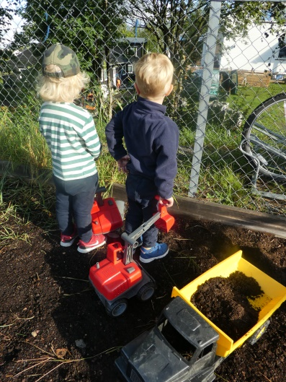
Temaarbeidet vil dette året gå over perioder som er avsluttende. Noe av det vi skal jobbe med er farger og former. Barna skal sammen med oss utvikle temaene og finne aktiviteter som passer. Språkglede er noe vi skal sette fokus på gjennom hele året. Vi skal leke med språk og bokstaver, bruke rim, regler og ulike spill. Barna skal også lære enkle tegn basert på «fra tegn til tale».
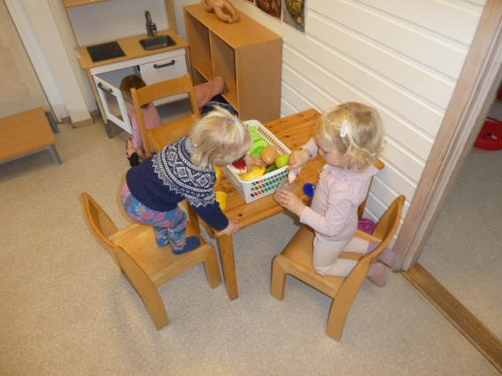
«Hele meg» er et tema som vil omhandle kroppen min og følelsene mine. Barna skal få kjennskap til egen kropp og lære at det er de som bestemmer hva som er gode/dårlige berøringer, hemmeligheter og opplevelser.

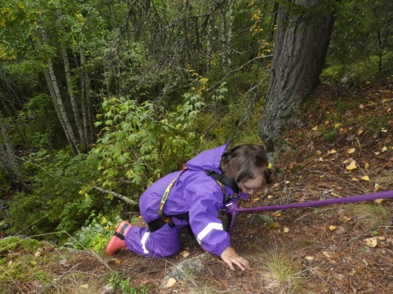
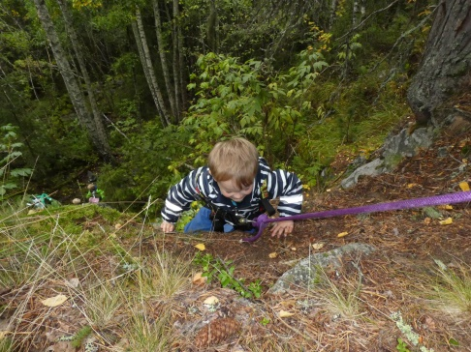
TYTTEBÆRA

Sosial kompetanse er nøkkelen til trivsel i fellesskapet i barnehagen, der det å kunne kommunisere og samhandle godt med andre i ulike situasjoner er grunnleggende. «Sosial kompetanse handler om å kunne samhandle positivt med andre i ulike situasjoner». Dette bruker vi mye tid på i hverdagen: hvordan samhandler barna i «frilek», ved matbordet, i garderoben, i kø, på tur, i voksenstyrte aktiviteter etc. For å jobbe med dette best mulig ser vi at deling i mindre grupper er et godt tiltak. I mindre grupper blir alt barna gjør og sier mer synlig og det er lettere for personalet å veilede, samtidig som at barna er på samme stadiet i utviklingen. Mindre grupper gjør også at vi blir bedre kjent med hverandre, og lettere finner felles glede i aktiviteter vi gjør/utforsker.
Vi ser viktigheten av å skape robuste barn som skal stå støtt i sitt eget liv. Dette gjør vi ved å ha strukturer, normer og fokus på den emosjonelle utviklingen; samtaler med barna og la barna prøve seg uten stress eller press. Økt selvstendighet er også en viktig del av å være robust. Vi skal gi barna muligheter til å utvikle ulike kunnskaper, ferdigheter, ta egne valg, prøve ting de ikke mestrer. Vår jobb som voksne skal være å legge til rette for at utfordringene er tilpasset hvert enkelt barns nivå. I dette arbeidet skal alltid grunnlaget ligge i våre verdier: TRYGGHET – VENNSKAP – TID.
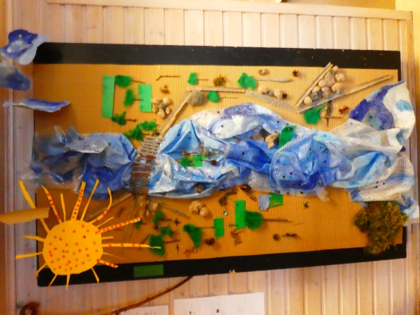
Et tema som vil være gjennomgående hele året er «Hele meg». Det handler om kroppen min, følelser, seksualitet, grenser, selvbilde; rett og slett forståelsen av hele meg! Vi vil bruke fagbøker, barnebøker, plansjer for å gi barna redskaper, ord og forståelse. Vi vil styrke barna i sin bestemmelse for hva som er gode/dårlige berøringer, opplevelser og hemmeligheter.

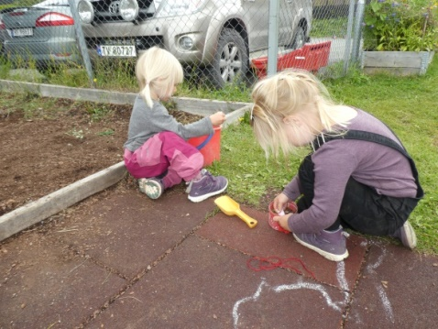
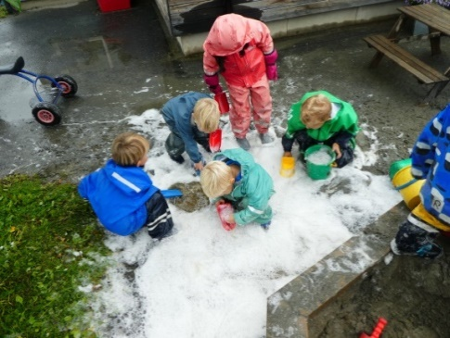
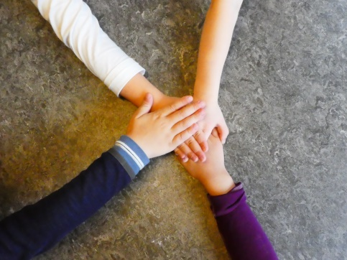

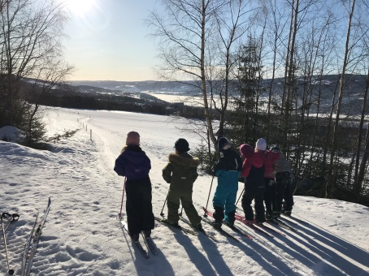
KLUBBEN

«Barnehagen skal bidra til at barna kan avslutte barnehagetiden på en god måte og møte skolen med nysgjerrighet og tro på egne evner» står det i Rammeplan for barnehagen. I Lillehammer mottar skolene barn fra flere barnehager, noe som medfører at barn som begynner i samme klasse kan ha svært forskjellig utgangspunkt. Derfor er det utarbeidet felles retningslinjer for innholdet i deler av opplegget for de eldste barna i barnehagene i Lillehammer kommune. Slik kan skolene bygge videre på det barna har med seg fra barnehagen. Overgangen fra barnehagen til skolen skal ses på som en prosess, og ikke en enkelthendelse. «Når skolen bygger på og viderefører det barna lærte i barnehagen, blir det kontinuitet i læringsprosessen», jf. Plan for overgang og sammenheng mellom barnehage og skole i Lillehammer kommune.

Klubben er vårt lille ekstra for de barna som går sitt siste år i barnehagen. I år blir Klubben sin dag hovedsakelig hver torsdag. Vi er opptatt av å gi barna gode naturopplevelser, mestringsopplevelser og masse turglede gjennom ulike turer i skog, mark, fjell og by. Valgene vi tar i planleggingen og gjennomføringen av klubbdagene baseres i veldig stor grad på barnehagens verdiord: TID, TRYGGHET og VENNSKAP, og medbestemmelse i innholdet disse dagene står svært høyt.
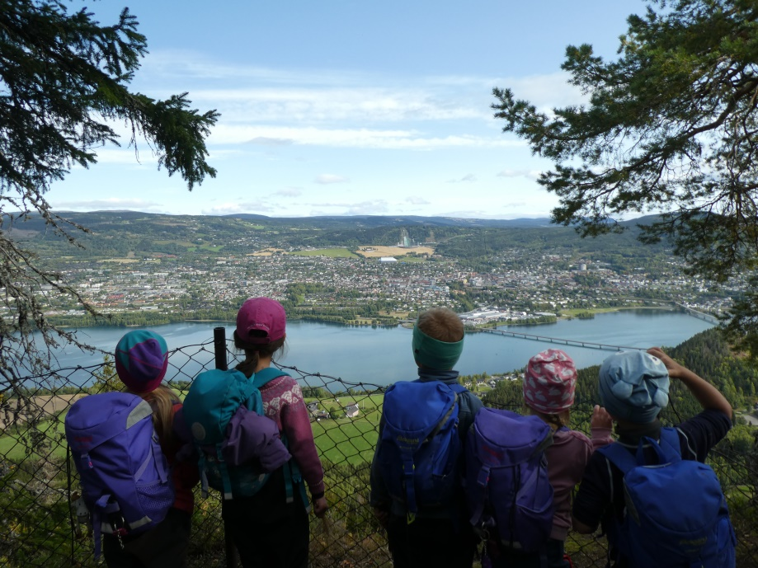
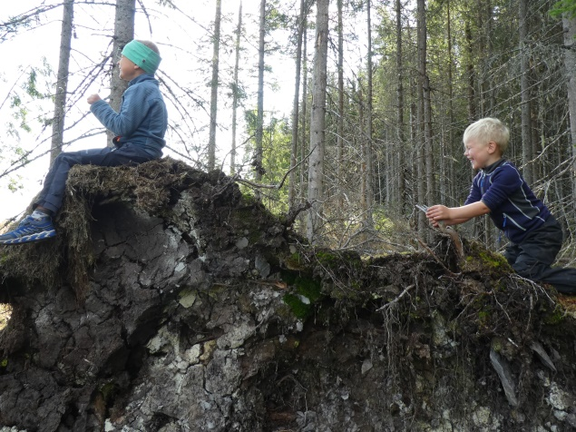
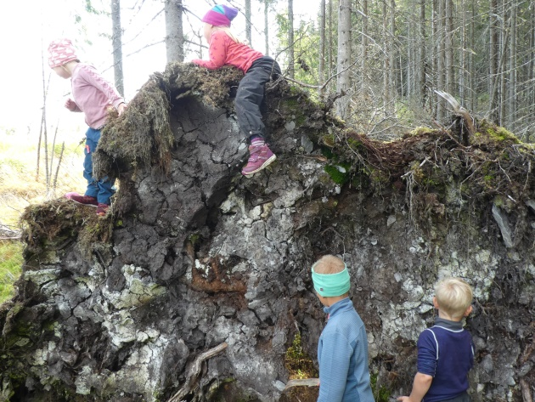

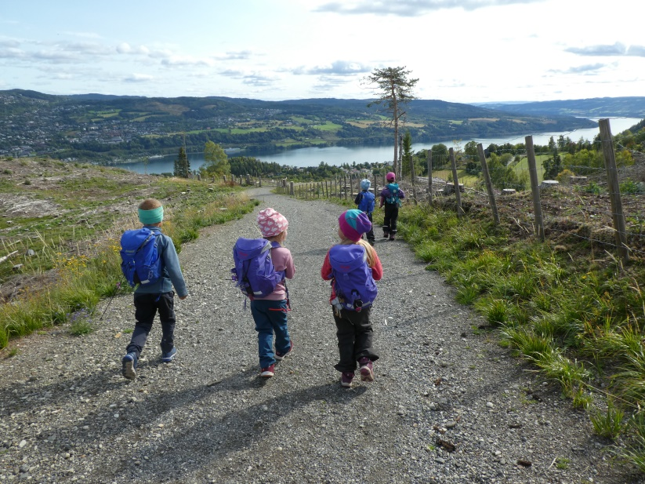
I Klubben skal barna få TID til å…
…leke!
…mestre!
…oppleve!
…bygge gode relasjoner!
…modnes!
…være barnehagebarn!
…bli trygge!

Vi jobber for at barna skal bli TRYGGE…
…på seg selv!
…i relasjon med andre!
…på overgangen til skolen!

For å bygge gode og solide VENNSKAP har vi stort fokus på lek, språk og sosial kompetanse. Dette jobber vi med både på klubbdagen og i aldersdelte samlingsstunder på avdelingen. Med de eldste barna bruker vi blant annet opplegget «smART oppvekst», hvor barna lærer og diskuterer ulike sosiale begreper som; respekt, samarbeid, omsorg, mot, hjelpsomhet, takknemlighet osv.

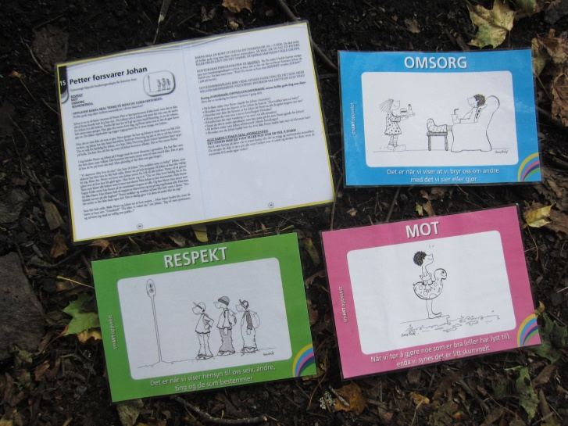
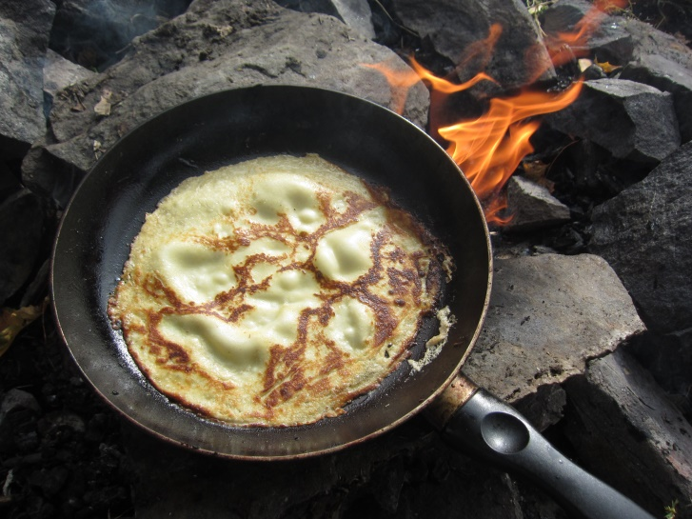
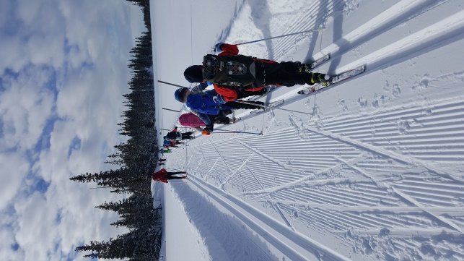

VERDIENE VÅRE:
TRYGGHET

FORELDRENE SKAL OPPLEVE:
- Anerkjennelse
- Bli tatt på alvor
- Stabilitet
- Gode samtaler ved henting/levering
- Forutsigbarhet
- Respekt
- Tillit
- Bli sett
- God kommunikasjon og godt samarbeid
- At personalet er glade i barna deres
- Åpne, varme og rause voksne
- Ærlige personale
PERSONALET SKAL OPPLEVE:
- Forutsigbarhet
- Bli sett og se andre
- God kommunikasjon; tro mot det du sier, ærlighet
- Felles enighet og god takhøyde
- Anerkjennelse og respekt
- Bli tatt på alvor
- Ha det bra på jobb
- Bry seg om hverandre
- Glede og humor
- En arbeidsplass der vi er varme, åpne og rause med hverandre

BARNA SKAL OPPLEVE:
- Anerkjennelse for den de er
- Bli møtt i garderoben
- Respekt
- Forutsigbarhet
- Kjærlighet og nærhet
- Et fang
- Oppmuntring
- Mestring
- Bli tatt på alvor
- Rettferdighet
- God kommunikasjon og gode samtaler
- Åpne, rause, tilstedeværende og varme voksne

VENNSKAP

FORELDRENE SKAL OPPLEVE:
- At personalet formidler viktigheten av vennskap
- Gode samtaler med personalet
- Fellesskap med andre foreldre i barnehagen
- Møteplasser gjennom; påskefrokost, Lucia, dugnad, etc.
- Kvalitet i møter i barnehagen
- Å bli sett og se andre foreldre
- At personalet tydeliggjør viktigheten av lek

BARNA SKAL OPPLEVE:
- Å være bestevenner
- Være forbilder
- Bevisste, ydmyke og tilstedeværende voksne
- Tid og rom for lek
- Lære å bruke ord/kommunikasjon; å få et språk for følelser, relasjoner etc.
- Voksne som er bevisste på å styrke barnas sosiale kompetanse
PERSONALET SKAL OPPLEVE:
- Glede og humor
- Trygghet, respekt og omsorg
- At vi er bevisste på hva vi påvirker hverandre med
- Ydmykhet og anerkjennelse
- Fellesskap, også utenom arbeidstid
- Bryr seg om hverandre

TID
FORELDRENE SKAL OPPLEVE:
- At personalet er tilgjengelig for alle
- Å bli tilkalt ved navn
- Kvalitet i tiden de tilbringer i barnehagen
- Få tid til å være i møte med sine barn ved henting/levering
- At personalet lytter, er ydmyke og har god øyekontakt
- At det er viktig å legge vekk mobil i sitt møte med barna
- Å få veiledning på gode rutiner eller annet ved behov

BARNA SKAL OPPLEVE:
- Voksne som er tilstede og i nuet
- Å bli sett
- Få et varmt blikk
- Voksne som bryr seg om
- Å være spontane
- Kvalitet i tiden sammen med voksne
- Voksne som er bevisste rundt avbrytelser og overganger
- Gode rutiner
- Voksne som bruker tid til gode forklaringer
- At alle barn fortjener like mye tid og oppmerksomhet
- Tid til lek

PERSONALET SKAL OPPLEVE:
- At vi lytter til hverandre
- At vi bryr oss om og er tilgjengelig for hverandre
- At vi er profesjonelle sammen
- «VI»-fellesskapet
- God kommunikasjon
- Å finne ting på riktig plass
- At vi tar gode, bevisste og lojale valg i hverdagen
- At vi hjelper hverandre
- Å senke stressnivået
- At det er godt å komme på jobb

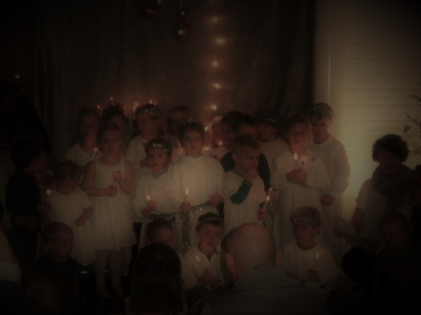
FORELDREMEDVIRKNING

Barnehagen skal i nært samarbeid og forståelse med hjemmet ivareta barnas behov for omsorg, lek og fremme læring og danning som grunnlag for allsidig utvikling, jf. Barnehageloven § 1. Samarbeidet skal alltid ha barnets beste som mål. Det er foreldrene/foresatte og barnehagens personale som i fellesskap har ansvar for barnets trivsel og utvikling. Viktige ord som samarbeidet bør preges av er: respekt, anerkjennelse, informasjon, åpenhet og tillit. Vi ønsker at foreldre/foresatte skal medvirke i barnas hverdag, og utveksling av informasjon, samtaler, foreldremøter og god dialog i hverdagen er derfor av stor betydning.
Foreldrerådet og barnehagens styre skal gi mulighet for å ivareta foreldrenes/foresattes kontakt med barnehagen på en aktiv måte:
Styret skal være et rådgivende, kontaktskapende og samordnende organ. De skal bli forelagt saker som er viktige for barnehagens innhold og virksomhet, og for forholdet til forelder/foresatte.
Foreldrerådet skal bidra til at samarbeidet mellom barnehagen og foreldregruppen skaper et godt barnehagemiljø.
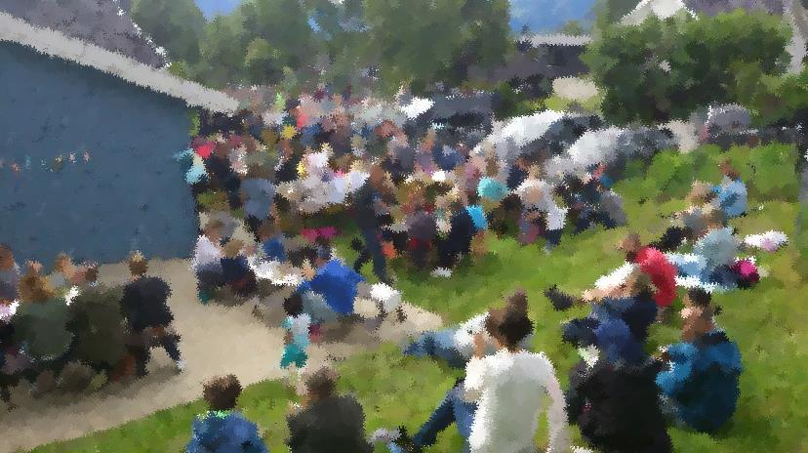
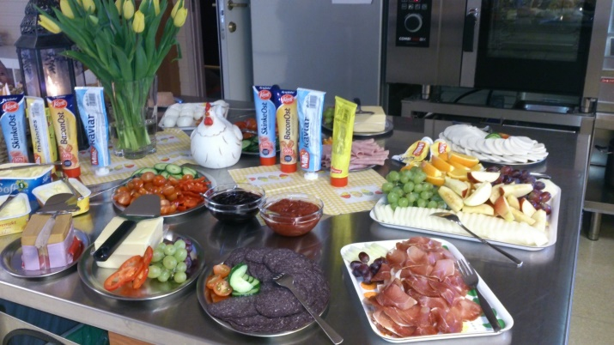
Arenaer for medvirkning og samarbeid vil være: hente- og bringesituasjoner, foreldresamtaler, foreldremøter, brukerundersøkelser, luciafeiring, påskefrokost, bidrag til fellesskapet/dugnad, 17.maifeiring, etc.

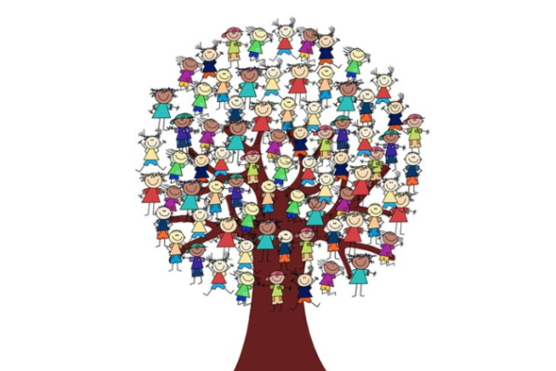
PLANLEGGING, VURDERING OG DOKUMENTASJON

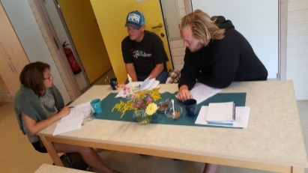
Barnehagen skal være en pedagogisk virksomhet som skal planlegges og vurderes. Målet er et tilrettelagt tilbud i tråd med barnehageloven og rammeplan. For å oppnå dette skal barnehagen være en lærende organisasjon; der hele personalet skal reflektere rundt faglige og etiske problemstillinger, de skal oppdatere seg, være tydelige rollemodeller, og det pedagogiske arbeidet skal være begrunnet i nevnt lovverk. Planlegging av barnehagens mål og innhold baseres på kunnskap om barns utvikling, trivsel og læring. God planlegging bidrar til kontinuitet og progresjon for enkeltbarn og barnegrupper, og hensiktsmessig bruk av barnehagens menneskelige og materielle ressurser.

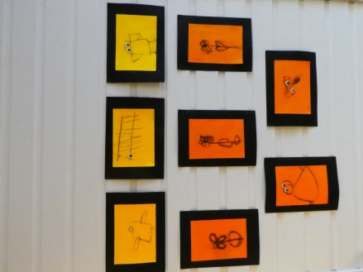
Vurderingsarbeidet skal sikre at alle barn får et tilbud i tråd med barnehageloven og rammeplan. Personalgruppa har felles refleksjoner og grupperefleksjoner over det pedagogiske arbeidet, som skal gi utgangspunkt for videre planlegging og gjennomføring. På bakgrunn av kunnskap om barns utvikling, deres behov, og hvert barns individuelle forutsetninger skal barnets trivsel og allsidig utvikling observeres og vurderes fortløpende. Foreldre/foresatte skal ha anledning til å delta i vurderingsarbeidet og det er viktig med tilbakemeldinger; ved den daglige kontakten, på møter og ved å delta på brukerundersøkelser.

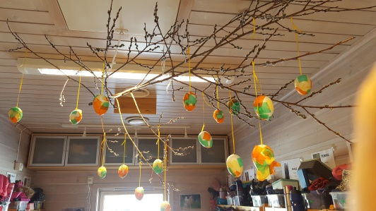
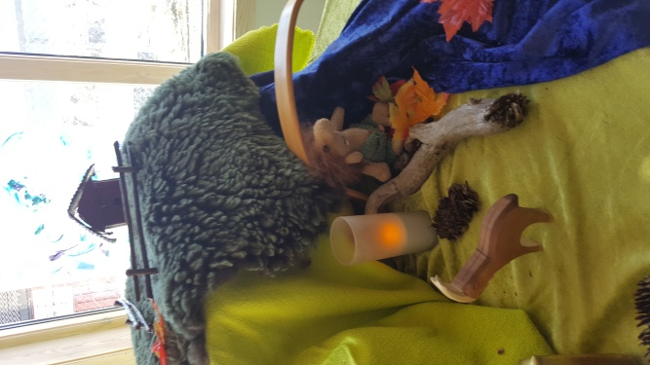
Dokumentasjon skal inngå i barnehagens arbeid med å planlegge, vurdere og utvikle vår pedagogiske virksomhet. Vi skal gi informasjon om hva barn opplever, lærer og gjør i barnehagen. Foruten uformelle samtaler synliggjør vi barnehagehverdagen ved bruk av dagsrapport i barnehagen, på hjemmesiden og i appen Kidplan som ukebrev og bilder, skriftlig informasjon og foto på pc/tv-skjerm. Kvaliteten i det daglige samspillet mellom mennesker i barnehagen er en forutsetning for barns utvikling og læring. Observasjoner av enkeltbarn og barnegruppa, og samtaler med barn og foreldre er viktig bakgrunn for videre planlegging og dokumentasjon. Observasjon er grunnlag for refleksjoner, og for å vurdere om det som skjer eller oppnås stemmer med målene som er satt. I tillegg er det uformelle og formelle observasjoner av det enkelte barnet en dokumentasjon på barnets trivsel og utvikling.
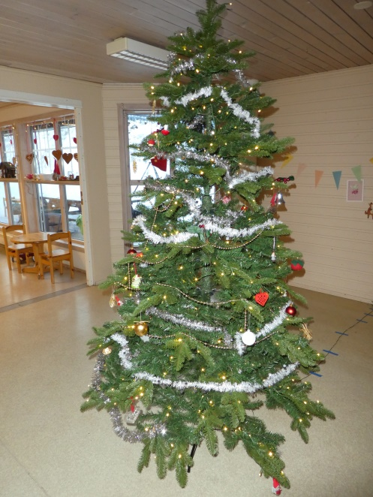
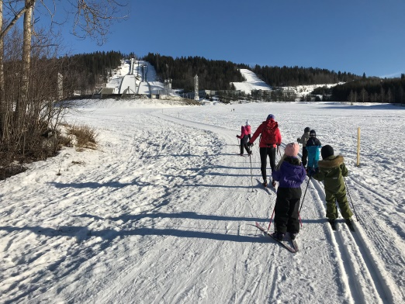
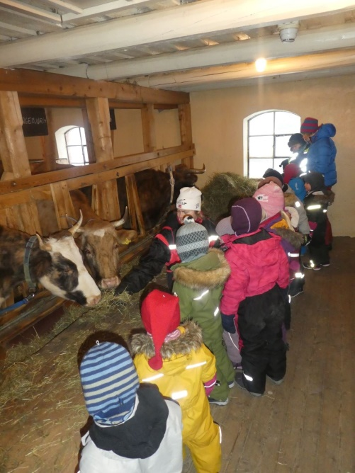
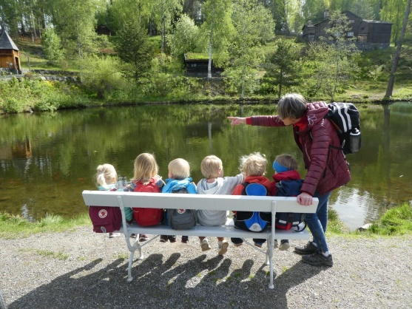

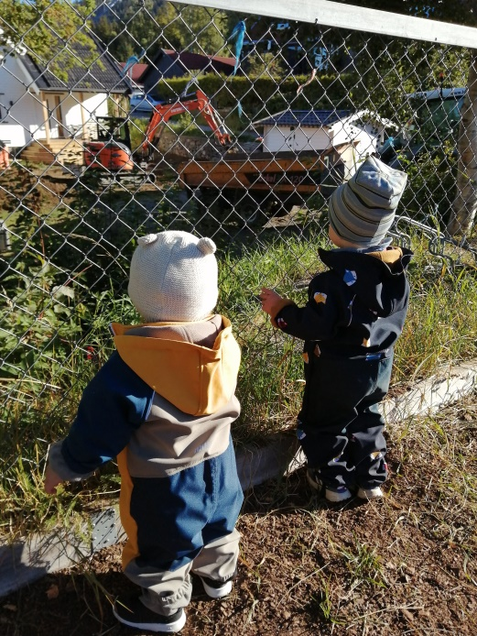
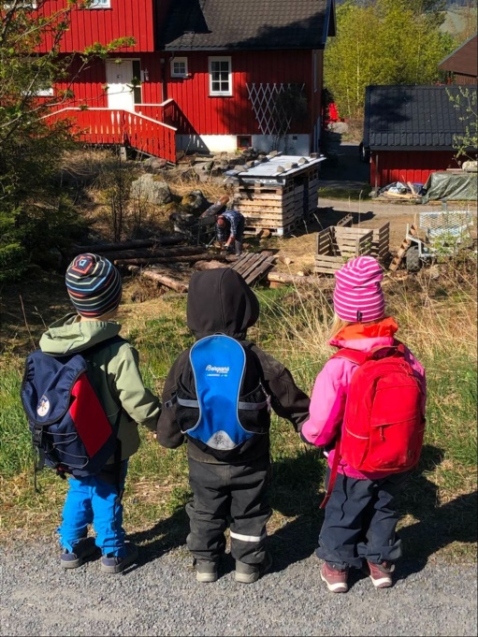

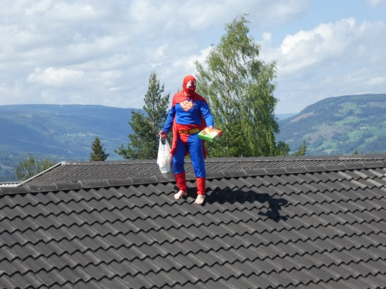
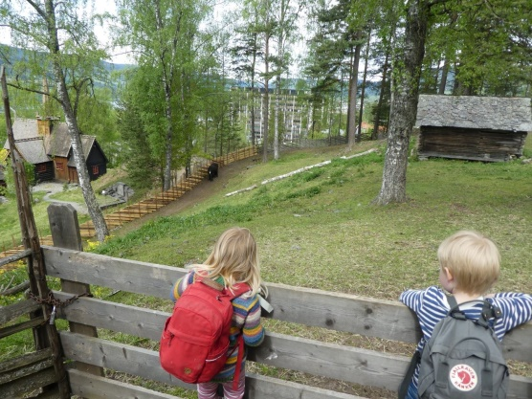

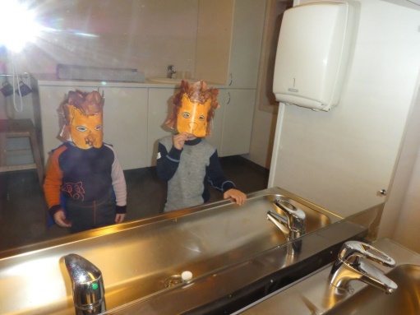
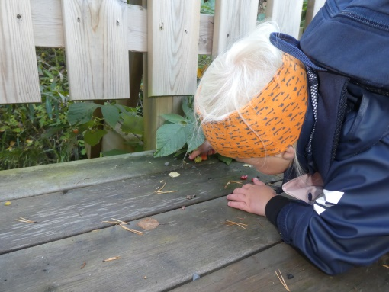
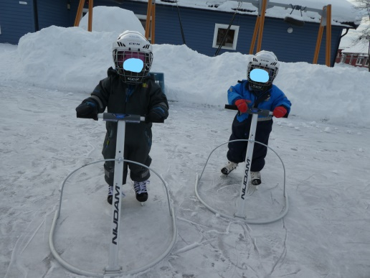
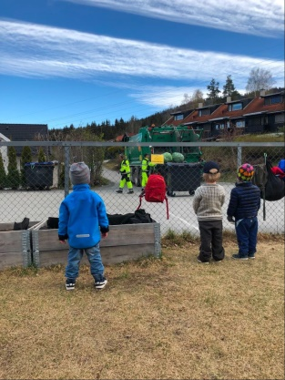
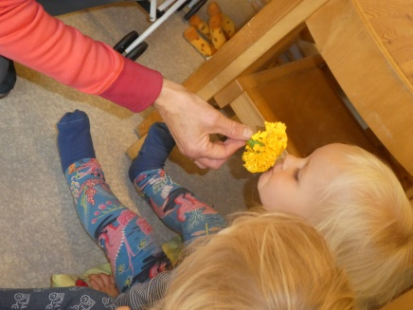
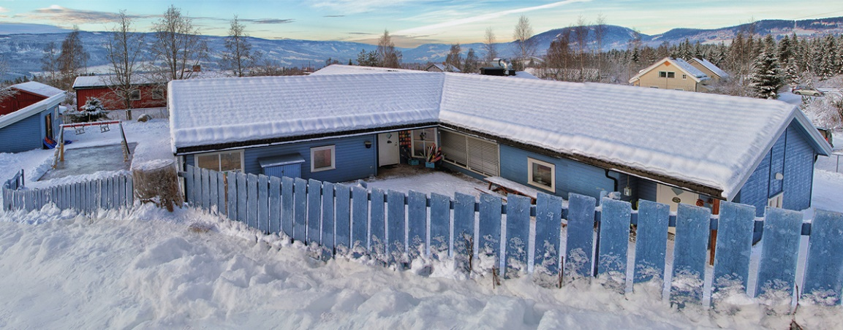

NYBU BARNEHAGE
NYBUVEGEN 39
2609 LILLEHAMMER

TLF: 45 00 97 42
E-POST: kontor@nybu.no
HJEMMESIDE: www.nybu.barnehage.no

